ULUSLARARASI SANAYİ AR-GE PROJELERİ DESTEKLEME PROGRAMI

AR-GE YARDIMI İSTEK FORMU
AGY303-02

2018 / 1. ci döneme aittir

PROJE NUMARASI : 69122
PROJE YÜRÜTÜCÜSÜ : OĞUZ KURT
PROJE MALİ SORUMLUSU : OĞUZ KURT
KURULUŞ ADI : ERSTE KURUMSAL ARAŞTIRMA VE
YAZILIM TEKNOLOJİLERİ LİMİTED
ŞİRKETİ
ADRES : Ankara Teknoloji Geliştirme Bölgesi
1605. Cadde Cyberpark E Blok No: 3/2
Çankaya/Ankara
TELEFON : 312-2660199
FAX : 312-4301806
E-POSTA : oguz@ersteyazilim.com

PROJE DESTEK BAŞLAMA TARİHİ : 01/10/2017
PROJE DESTEK BİTİŞ TARİHİ : 01/10/2020

TÜBİTAK

A.Dönem Raporu 3
1.Dönem Faaliyetleri 3
1.1.İş Paketinde Gerçekleşen Faaliyet Bilgileri.....................................................................3
1.2.Uluslararası Proje Kapsamında Gerçekleşen Faaliyet Bilgileri........................................4
2.Proje Planına Uygunluk 4
2.1.Öngörü-Gerçekleşme Karşılaştırma Tabloları 5
2.1.1.Adam-Ay Karşılaştırma Tablosu 6
2.1.2.Alet/Teçhizat/Yazılım Alımları Karşılaştırma Tablosu 7
2.1.3.Malzeme Alımları Karşılaştırma Tablosu 8
2.1.4.Diğer Giderler Karşılaştırma Tablosu 9
2.1.5.İş Paketi Gerçekleşme Tablosu..............................................................................9
2.1.6.Ara Çıktılar Karşılaştırma Tablosu........................................................................10
2.2.Proje Değişiklik Bildirimi 11
2.3.Proje Yönetimi 11
3.Projenin Ar-Ge Kazanımları 12
4.Ek Bilgi 13
B. Yeminli Mali Müşavirlik Proje Harcamaları Değerlendirme ve Tasdik Raporu (AGY500) 14
C. Proje Sonuç Raporu (AGY 353) (elektronik olarak doldurulacaktır) 14

AGY303-02 Ar-Ge Yardımı İstek Formu “Uluslararası Sanayi Ar-Ge Projeleri Destekleme Programı Ar-Ge Yardımı İstek Formu Hazırlama Kılavuzu” dikkate alınarak hazırlanmalı, uygulamayla ilgili esaslara ihtiyaç duyulduğunda “Uluslararası Sanayi Ar-Ge Projeleri Destekleme Programı Uygulama Esasları”ndan yararlanılmalıdır.

A. DÖNEM RAPORU

- DÖNEM FAALİYETLERİ
1.1 İŞ PAKETİNDE GERÇEKLEŞEN FAALİYET BİLGİLERİ

1.1
Proje Adı | TAŞIMA VE İMALAT İÇİN OPTİMİZE EDİLMİŞ DAĞITIK KONTROL SİSTEMİ VE ENDÜSTRİYEL NESNELERİN İNTERNETİ PLATFORMUNUN GELİŞTİRİLMESİ
Proje Numarası | 69122
İş Paketi No/Adı | 1 / Alana Özgü Kullanım Senaryosunun ve Gerekliliklerinin Tanımlanması
Başlama-Bitiş Tarihi | 01/10/2017 – 01/04/2018 | Süresi (Ay) | 6
2018/1. Dönem başındaki durumu özetleyiniz :
“Taşıma Ve İmalat İçin Optimize Edilmiş Dağıtık Kontrol Sistemi Ve Endüstriyel Nesnelerin İnterneti Platformunun Geliştirilmesi projesi” senaryolar ve kullanıcı gereksinimleri belirlenmiş olup, senaryolar detaylandırılmıştır.Sistem gereksinimi analizine geçilmiştir.

2018/1. Dönemi içinde yapılan çalışmaları açıklayınız :

Önceki raporda kullanıcı gereksinimleri ve senaryoları genel olarak belirlenmiştir. Bu dönemde ise ERMETAL ile TURK senaryoları(Go to, Boruların Depolama alanına taşınması ) için bir araya gelinerek sistem gereksinimleri detaylandırılmaya başlanmıştır

“Boruların depolama alanında istiflenmesi” senaryosu için ERMETAL ile yapılan çalışma sonucu belirlenen kriterler aşağıda verilmiştir:
Taşınacak boruların
- Ağırlık 2500 kg-3500 kg arasında olacaktır
- Boruların çapları değişmeyecektir
- Depolama alanında en fazla üç, geçici depolama alanında en fazla iki kat olacak şekilde düzenlenecektir.
Borular için üç ayrı depolama alanı olması beklenmektedir
- Ana depo alanı
- Proje için ayrılmış depolama alanı(boruların kesip hazırlanacağı yada yeni alınmış boruların istifleneceği yer)
- Boruların sıralanması esnasında kullanılacak geçici depolama alanı

Proje İçin Ayrılmış Depolama Alanı
Ana Depolama Alanı

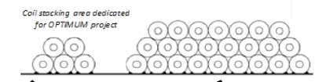

Aşağıda fonksiyonel olan ve olmayan gereksinimlerin bir kısmı verilmiştir.

ID | Gereksinim analizi
R-DET-006 | Yüksek volümlü akım için kablosuz ağ bağlantısı uygun olmalı
R-DET-007 | Makineler arası iletişim tanımlanmış bir aralıkta bir frekans ayarında olmalı
R-DET-008 | Kontrol bileşenleri hızlı iletişimi kurulumunu gerçekleştirmeli
R-DET-009 | Kontrol bileşenler kategori 3 mimarisine göre yeniden düzenlenmeli
R-DET-019 | Fabrikada bulunan makineler ve üreticilerin sağladığı cihazlar arasında iletişim sağlanmalı
R-DET-031 | Sistem veri analizi için veriyi depolayabilmeli
R-DET-051 | Operatör ve makine arasında herhangi bir bağlantı kopukluğu veya sorun gerçekleştiğinde insan sağlığı açısından problem yaşanmamalı
R-DET-067 | Makinelin birilerine, herhangi bir objeye veya insane çarpması engellenmeli
R-DET-068 | Makinelerin ve operatorlerin birbirine carpmalari engellenmeli

Gelecek dönemde “ERSTE yazılım boruların depolama alanına istiflenmesi” senaryosuna uygun bir algoritma geliştirecektir.

Gerçekleşen çıktıları belirtiniz :

Kullanım Senaryoları ve Gereksinimlerine karşılık gelen
D1.1 Kullanıcı Senaryoları Özelleştirilmesi

ITEA kapsamında:
D1.2 Gereksinim Matriksinin Tanımlanması çıkmıştır

Proje Adı | TAŞIMA VE İMALAT İÇİN OPTİMİZE EDİLMİŞ DAĞITIK KONTROL SİSTEMİ VE ENDÜSTRİYEL NESNELERİN İNTERNETİ PLATFORMUNUN GELİŞTİRİLMESİ
Proje Numarası | 69122
İş Paketi No/Adı | 2/IIoT Platformu / Üretim ve Malzeme Taşıma için Haberleşme
Başlama-Bitiş Tarihi | 01/12/2017 – 01/06/2020 | Başlama-Bitiş Tarihi | 01/12/2017 – 01/06/2020
2018/1. Dönem başındaki durumu özetleyiniz :

Bu dönemde bu iş paketi yeni başlatılmış olup, ERSTE yazılım iş paketinin T2.1 (IIOT platformu geliştirmek )bölümlerinden sorumlu olacaktır.
2018/1. Dönemi içinde yapılan çalışmaları açıklayınız :

Operasyonel işlemlerin hızlandırılması, fabrikalardaki üretim ve imalat işlemlerinin geliştirilmesi makineler arası otomatik olarak iletişimin gerçekleşmesini sağlayabilmek için uçtan uça ağ mimarisi geliştirilmiştir. Ağ mimarisi aşırı veri yükünü azaltmak ve herhangi hata gerçekleşmesi sonucunda sağlık ve güvenlik açısından problem yaşamamak, sistemin hızlı bir şekilde eski haline dönmesi sağlanmak amaçlı iki katmanlı bir ağ mimarısi geliştirilmiştir.
Bu dönemde operasyonel işlemlerde sorun yaşanmaması, sensörlerden alınan verilerin işlevini koruması için, herhangi bir siber saldırıya uğrama ihtimaline karşı bir güvenlik sistemi geliştirilmesi amaçlanmaktadır. Bunun için sistem ve kullanıcı yetkileri ve bilgilerinin güvenli biçimde tutulması ve şifrelendirilmes için kriptografi algoritması geliştirilecektir. Bu dönem içerisinde varolan ve sisteme en çok benzeyen IIOT platformları üzerinde araştırma yapılmış olup, OPTIMUM modeline uygun bir IIOT platformu gerçekleştirmek için çalışmalara başlanmıştır. Sistemde bir M2M(makineden makineye fonksiyonel mimari) seçilmiştir nedeni makineler arası dağıtık sistem aracılığıyla irtibata geçilmesi tek bir sistem üzerinnden yürütülmesine gerek kalmaması istediğidir.

IIOT ara yazılımı teknik detaylandırılması aşağıdaki gibidir.

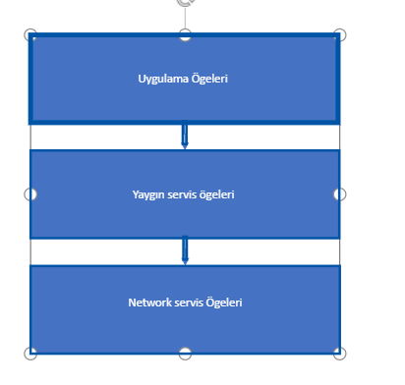

Diagram 1 Bir makineden makineye fonksiyonel mimari

Uygulama ögesi sensörler tarafından kullanılan uygulamaları kapsamaktadır, bu uygulamar yaygın servis ögeleri altında çalışır, Yaygın servis ögeleri ise uygulama ögelerine hizmet, sağlar.
İkinci şekilde makineden makineye mimarinin daha kapsamlı diyagramı verilmiştir alt yapı ile alan bölümü arasındaki veri akışı yaygın servis ögeleri aracılığıyla sağlanılır. Mca uygulama öğeleri ve yaygın servis ögeleri arasındaki arayüzleri temsil eder, mcn ise yaygın servis öğeleri ve ağ servis ogeleri arasındaki arayüzlerdir .İki cihaz arasındaki iletişim Mcc ile temsil edilmektedir. Yaygın hizmet fonksiyonları yaygın hizmet ağları ile ifade edilir, yaygın servis ögeleri içerisinde yer alır,onlar uygulama ögelerine (uygulama-yaygın servis arasındaki referans noktaları ile hizmet eder) ve diğer yaygın hizmet ögeleri ise Mcc referans noktası ile (alan-altyapı arasındaki arayüzler ) aracılığıyla temsil edilir.

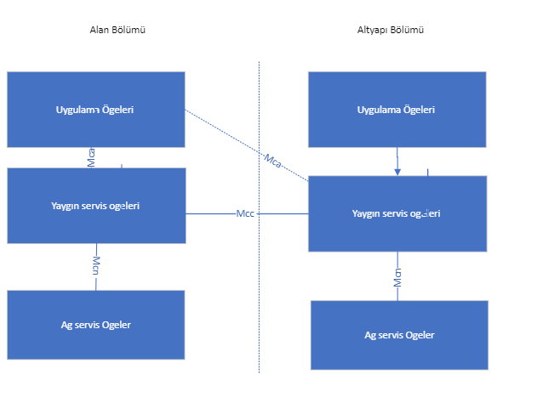
Diagram 2 Bir makineden makineye fonksiyonel detaylu mimari

İkinci şekilde makineden makineye mimarinin daha kapsamlı diyagramı verilmiştir

Endüstriyel alan mimarisi,fabrikalar için istenildiğinde veri toplama mimarisi ve gerçek zamanlı fabrikalar arası imalat için veri işleme süreci ve gerçek zamanlı veri toplama senaryoları oluşturulmuştur.

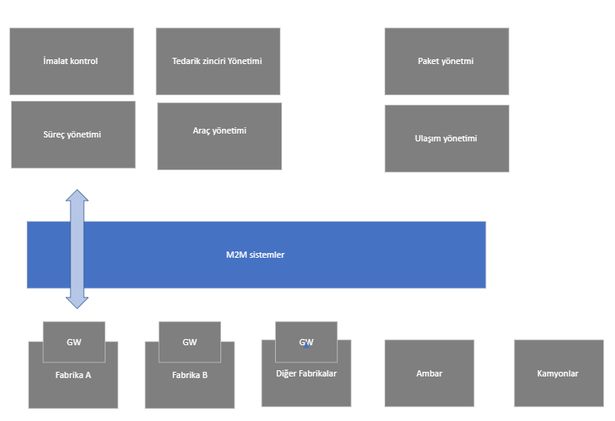

Diagram 2 Endüstriyel alan mimarisi

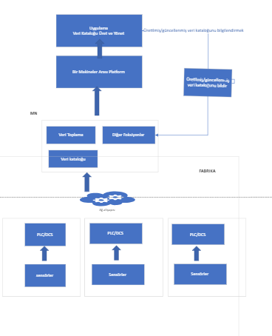
Diagram 3 Fabrikalar içim Zamanlı Veri Toplanılması
İkinci vaka fabrikalar arası imalat için veri işleme sürecidir.Uzaktan imalatı başarmak için fabrikalar arası ağ büyük miktardaki veri gözlemleme ve yayınlama amacıyla toplanır(gerçek zamanlı ethernet ) ve diğer fabrikalar kullanılması amaçlı gönderilir.

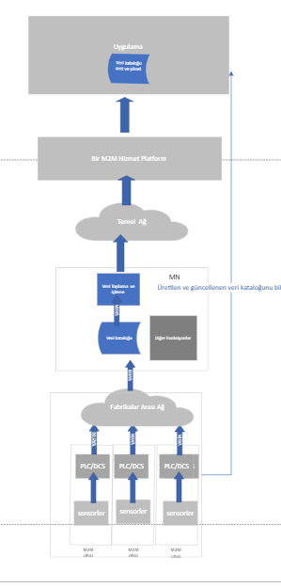

Üçüncü vaka fabrikalar arası gerçek zamanlı veri işlemi sürecini kapsamaktadır. Bu süreçte verinin çeşitli sensörlerden toplanılması, bu verilerin fabrikalar arası ağlar aracılığıyla uzaktan imalat işlemini gerçekleştirilmesi ve gönderilmesi amaçlı programlanan mantık kontrolü(PLC) ve dağıtık kontrol sistemi(DCS) ile işlenmesi. Orta uçların göre gerekli olan verinin alınması esas network ağı üzerinde M2M platformuna taşımasıdır. Bu uygulama üretim hattının verimli ve faydalı biçimde işlemesini sağlar.

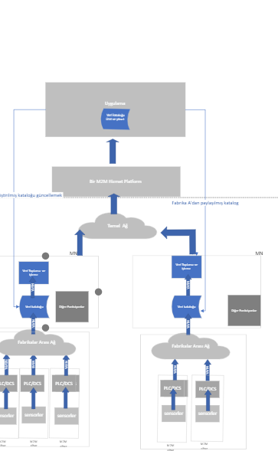

Diyagram 5 Fabrikalar arası imalatta veri işleme süreci

Gerçek zamanlı veri toplama süreci , ethernet aracılığıyla yüksek seviyede güvenilirlİlik ve gerçek zamanlı veri akışını sağlamak için gerekli olan kontrollerin sağlanması gerekmektedir.

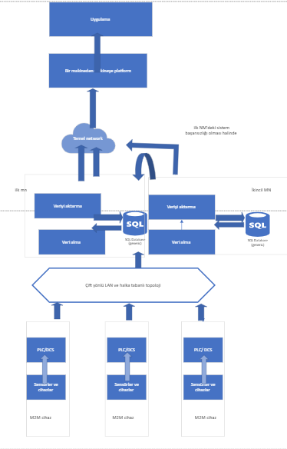

Diyagram 6 Gerçek zamanlı veri toplanması

Proje Numarası | 69122
İş Paketi No/Adı | 4/ İçerik Bağlamı Fonksiyonları ve Uygulama Desteği
Başlama-Bitiş Tarihi | 01/10/2017 – 01/07/2020 | Süresi (Ay) | 33
2018/1. Dönem başındaki durumu özetleyiniz :
.
Bu dönemde iş paketine yeni başlanmış olup yeni başlanmış olup, bu yönde çalışmalara başlanacaktır

2018/1. Dönemi içinde yapılan çalışmaları açıklayınız :
Bu donem icerisinde cihazlarin ve vinçlerin merkezi bir sistemden yürütülmesi yerine kendi hareket kontrolunu sağlayacak, birbirileri arasında gerçek zamanlı iletişimin sağlanması için ERSTE yazılım dördüncü iş paketi kapsamında iki bölümden sorumlu olacaktır birincisi İçerik Bağlamı uygulaması ve Koruma Metodolojisi Geliştirimesi. Güvenlik çerçevesi geliştirilmesi(T4.3). Raporlama döneminde T4.1 kapsamında kameralarla çekilmiş veya sensörlerden alınmış verinin vinçlerin içerik bağlamı ve yön tayini yapabilme yetisi kazanabilecek şekilde kullanılabilmesi için hangi tip bir uygulama geliştirileceği yönünde araştırmalar yapımıştır.Ayrıca cihazların birbirine ya da yayalara çarpmasını engelleyecek ve operatörden bağımsız olarak optimize bir şekilde kendi başlarına hareket etmesini sağlayacak global bir yol planlaması uygulaması geliştirilecektir.

T4.3 kapsamında ise makineden makineye iletişimi sağlanırken beklenmedik sorunlarla ilgili önlem ve uğranabilecek herhangi bir siber saldırıya karşı STRIDE(almanya federal ofisinin endüstriyel Kontrol sistemleri güvenlik analizi kapsamında sunduğu izlenmesi gereken adımlar çercevesinde geliştirmiş olduğu sistem ) methodolojisine uygun olarak geliştirilecek güvenlik çerçevesi ile alakalı çalışmalarda destekte bulunulmaktadır.

Gerçekleşen çıktıları belirtiniz :
ITEA kapsamında

D4.1.1.Endüstriyel uygulamalarda Bağlam fonksiyonları , güvenlik ve koruma anlamında önceden geliştirilmiş uygulamaların analizi

Proje Adı | TAŞIMA VE İMALAT İÇİN OPTİMİZE EDİLMİŞ DAĞITIK KONTROL SİSTEMİ VE ENDÜSTRİYEL NESNELERİN İNTERNETİ PLATFORMUNUN GELİŞTİRİLMESİ
Proje Numarası | 69122
İş Paketi No/Adı | 7 / Bilginin Yayılımı ve Bilgiden Faydalanma
Başlama-Bitiş Tarihi | 01/10/2017 – 01/10/2020 | Süresi (Ay) | 36
2018/1. Dönem başındaki durumu özetleyiniz :

Bu dönemde OPTIMUM ile alakalı çeşitli kuruluşların faaliyetlerine katılıp projenin tanıtılması yaygınlaştırılması ve ticarileşmesi bakımından faaliyetlere başlanmış olup projenin ticarileştirilmesi yönünde kurumlarla görüşülme işlemi başlatılmıştır.
2018/1. Dönemi içinde yapılan çalışmaları açıklayınız :
Bu dönemde projeyi tanıtmak için çeşitli sempozyum ve faaliyetlere katılmış olup, projeyi tanıtma ve ticarileştirme yönünde adımlar atmıştır.
Fikri Mülkiyet Hakları ve Yaygınlaştırma: Projede yürütmekte olduğumuz teknoloji geliştirme çalışmalarına paralel olarak fikri mülkiyet konusu oluşturabilecek çıktılar tespit edilmeye çalışılmaktadır. Bu konularda yurt içi ve yurt dışı olmak üzere yapılan çalışmalar, patentler ve patent başvuruları incelenmektedir; henüz uygun görülen bir alan tespit edilememiştir.
Dökümanların partnerlerin arasında daha rahat paylaşımının, güncellenmesinin ve yönetilmesinin sağlamak amaçlı svn portalı/redmine kurulmuştur(https://optimum.ersteyazilim.com/svn/optimum).

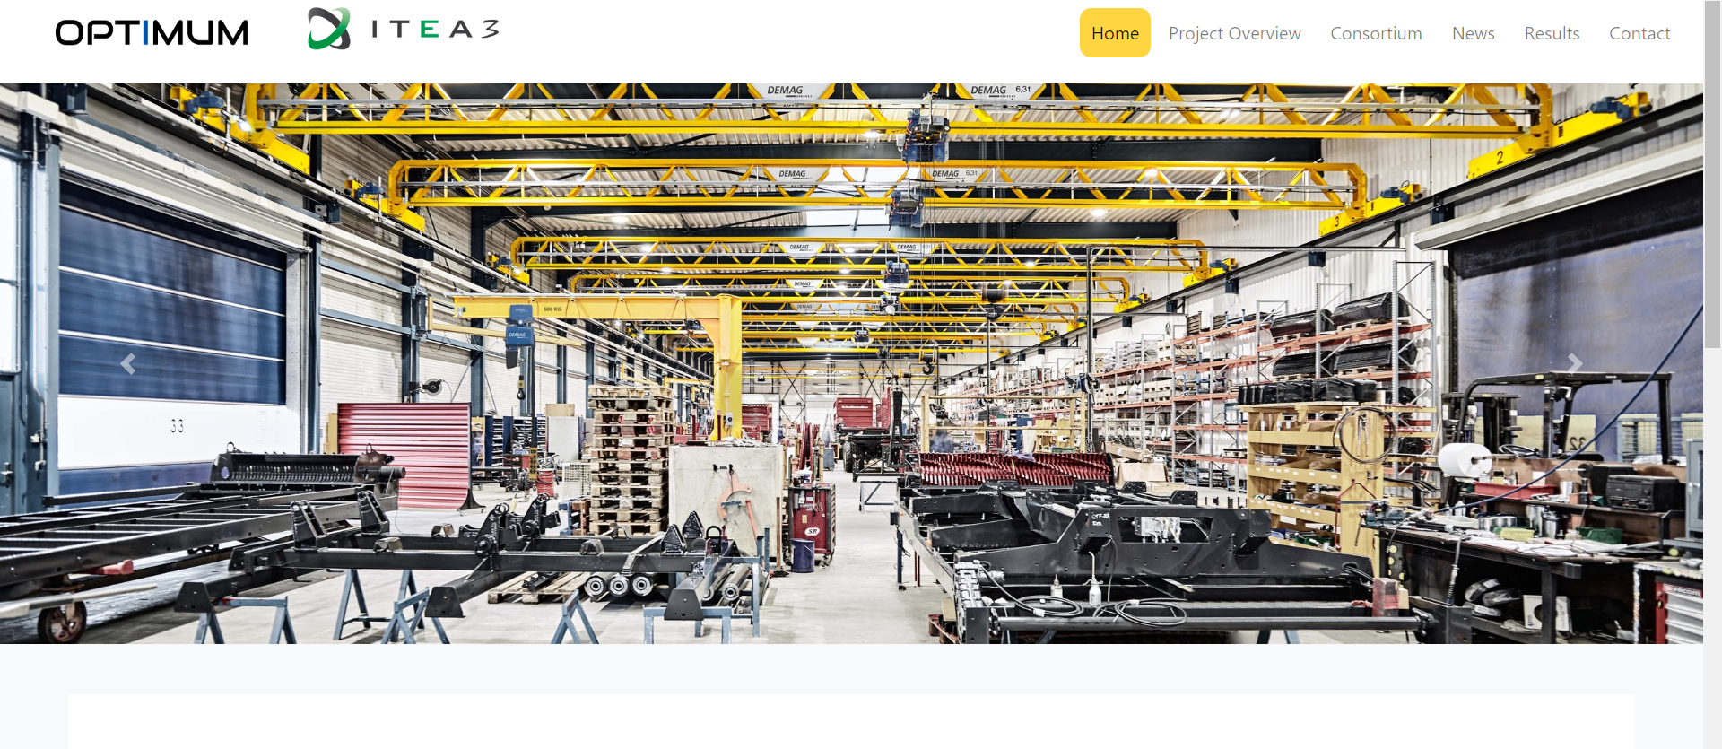
Gerçekleşen çıktıları belirtiniz :

ITEA kapsamında
D7.1 Proje websitesi ortaklıklar platformu çıkmıştır

Proje Adı | TAŞIMA VE İMALAT İÇİN OPTİMİZE EDİLMİŞ DAĞITIK KONTROL SİSTEMİ VE ENDÜSTRİYEL NESNELERİN İNTERNETİ PLATFORMUNUN GELİŞTİRİLMESİ
Proje Numarası | 69122
İş Paketi No/Adı | 8 / Proje Yönetimi
Başlama-Bitiş Tarihi | 01/10/2017 – 01/10/2020 | Süresi (Ay) | 36
2018/1. Dönem başındaki durumu özetleyiniz :

Bu dönemde projenin ilerleme ve bütçe ve kaynak planlaması yapılmıştır. Proje organizasyonu, kimin hangi iş paketinden sorumlu olacağını, döküman yazma, dağıtım ve yönetiminin organize edilmesi, değişim taleplerinin nasıl değerlendirileceği incelenmiştir.
2018/1. Dönemi içinde yapılan çalışmaları açıklayınız :
Proje kapsamında ekibe iki yazılım mühendisi daha dahil edilmiştir. Hem yurt içinde hem yurt dışındaki partnerlerle projenin gidişatı hakkında bilgi paylaşımda bulunmak, risk ve alınması gereken aksiyonlarla alakalı değerlendirme yapmak adına haftalık ve aylık toplantılar düzenlenmiş ve fikir alışverişinde bulunulmuştur. Techizat gereksinimleri ve maliyet hesapları kontrol edilmiştir. Proje ekibine ek olarak yazılım mühendisi ve iş geliştirme müdürü dahil edilmiştir. Türkiyedeki partnerlerin alacağı bütçenin kesintiye uğraması ve partnerin kendi çabasıyla projeye dahil olması nedeniyle son dönem proje değerilendirme raporu revizyona uğramıştır, ve iş yükünün ve liderliklerin yeniden dağılımına neden olmuştur.

Gerçekleşen çıktıları belirtiniz :

1.2 ULUSLARARASI PROJE KAPSAMINDA GERÇEKLEŞEN FAALİYET BİLGİLERİ

- Dönem içinde uluslararası projenin diğer ortakları tarafından gerçekleştirilen faaliyetler hakkında bilgi veriniz.
COMNOVO rasperry pi için yeni bir platform geliştirecek veya prototip oluşturacaktır.
BOSCH CANopen çözümü için Bosch bir arayüz geliştirecektir.
Yayalar yönünü bulmak için gerekli olan IIOT/ Dağıtık Sistemde Kontrol Paneli bağlantısının sağlanması için bir platformun geliştirilecektir.
Vinç ve insan için yön belirtme için sensorlerin birleştirilmesi ile ilgili mimari tasarım üzerinde çalışılmaya başlanacaktir.

- Dönem içinde uluslararası projenin diğer ortakları tarafından yürütülen faaliyetler kapsamında meydana gelen değişiklikleri belirtiniz. Bu
İspanyol partnerlerin projeye geç katılması ve kaynak bulamaması, Türkiyedeki partnerlerin alacağı bütçenin kesintiye uğraması, Romanyalı partnerin kendi çabasıyla projeye dahil olması son dönem proje değerilendirme raporun yeniden yazılmasına, iş paketinde iş yükünün ve liderliklerin aktif olan partnerlere dağıtımına neden olmuştur.Diğer ispanyol partnerlerin de katılımı nedeniyle Değişim talebi 2’de tekrar revizyona uğrayacaktır.
Demag’in projeye geç katılmasından ötürü yeterli mali kaynağın zamanında kullanılmaması, yatırımların ve maliyetlerin iş paketi 6 için tekrardan revizyon edilmesi gerektirecektir.

- PROJE PLANINA UYGUNLUK

ÖNGÖRÜ - GERÇEKLEŞME KARŞILAŞTIRMA TABLOLARI

2.1.1 ADAM-AY KARŞILAŞTIRMA TABLOSU
İş Paketi  No | İş Paketinde Öngörülen Adam-Ay Toplamı | Dönem İçinde Gerçekleşen Adam-Ay Toplamı | İş Paketinde Bu Dönem Dahil Gerçekleşen Birikimli Adam-Ay Toplamı | Gerçekleşmelerdeki Sapma | Sapmanın Gerekçesi
1 | 1,20 | 1 | 1,15 | 0,05-
2 | 21,25 | 2,03 | 2,03 | 0,04+
3 |  |  |  |  | Erste Yazılım bu iş paketinde yer almamaktadır.
4 | 14,47 | 0,85 | 0,85 | 0,11+
5 |  |  |  |  | Erste Yazılım bu iş paketinde yer almamaktadır.
6 | 6,20 | - | - | - | İş paketi henüz başlamamıştır.
7 | 5,08 | 1,10 | 1,33 | 0,09-
8 | 1,80 | 0,3 | 0,42 | 0,02-
TOPLAM | 50 | 5,28 | 5,78 | 0,31

2.1.2 ALET/TEÇHİZAT/YAZILIM ALIMLARI KARŞILAŞTIRMA TABLOSU
AGY100’de M013  Formundaki  Sıra No | Alet/Teçhizat/Yazılım Adı | Alımı Gerçekleşen Dönem | Proje  Önerisindeki  Adet | Alımı Gerçekleşen Adet | Sapmanın Gerekçesi

2.1.3 MALZEME ALIMLARI KARŞILAŞTIRMA TABLOSU
AGY100  M016  Formundaki  Sıra No | Malzeme  Adı | Malzeme Alımında Cins ve Miktar Olarak Öngörülen Alımdan Sapmaya İlişkin Açıklama | Dönemi | Sapmanın Gerekçesi

2.1.4 DİĞER GİDERLER KARŞILAŞTIRMA TABLOSU
Gider Kaleminin Türü | Gerçekleşme Dönemi | Sapmanın Gerekçesi

2.1.5 İŞ PAKETİ GERÇEKLEŞME TABLOSU
İş Paketi No | Planlanan Başlama –Bitiş Tarihi | Gerçekleşen Başlama –Bitiş Tarihi | Planlanan  Süre  (Ay) | Gerçekleşen  Süre  (Ay) | Sapma  (Ay) | Gerekçesi | Dönem İçinde Çalışılan Süre | Bu Dönem Hariç İş Paketi Gerçekleşme Oranı (%) | Bu Dönem Dahil İş Paketi Gerçekleşme Oranı (%)
1 | 01/10/2017-01/04/2018 | 01/10/2017-01/04/2018 | 6 | 6 | - | - | 3 | %50 | %100
2 | 01/12/2017-01/06/2020 | 01/12/2017-… | 32 | 9 |  |  | 3 | %0 | %10
4 | 01/04/2018-01/07/2020 | 01/04/2018-… | 32 | 2,83 | 0,17 |  | 2,83 | %0 | %10,48
7 | 01/10/2017-01/01/2020 | 01/10/2017-… | 35,97 | 12 | - | - | 6 | %16,68 | %33,36
8 | 01/10/2017-01/10/2020 | 01/10/2017-… | 35,97 | 12 | - | - | 6 | %16,68 | %33,36

s

2.1.6 ARA ÇIKTILAR KARŞILAŞTIRMA TABLOSU
Çıktının Adı | Planlanan Zaman Aralığı | Gerçekleşen Tarih | Farklılık Veya Sapmaların Gerekçesi
Akıllı Üretim ve İmalat İçin Senaryo Tanımlamaları | 03/2018 | 30/06/2018
Gereksinim Matriksi | 04/2018 | 10/07/2018
D4.1-Endüstriyel uygulamalarda farkındalık işlevleri, güvenlik ve emniyet ile ilgili tekniğin bilinen en iyi durumu | - 31.5.2018
D4.2-Farkındalık, güvenlik ve emniyet framework spesifikasyonu | - 28.2.2018

PROJE DEĞİŞİKLİK BİLDİRİMİ

- Kuruluşun yürüttüğü proje faaliyetlerine ilişkin kapsam değişikliği :

INNOVALIA, KUMO, TRIMEK ve SQS proje partnerliğinden ayrılmıştır, İspanyaya partnerlikleri geliştirme adına MAGTEL(endüstriyel donanımla entegre iletişim protokollerinin geliştirilmesi konusunda ), EZERIS( kontrol paneli sisteminin) katılmıştır.

GALATA 24 projeden çekilme kararı almıştır, onun sorumlu olduğu 3D modelleme, detaylandırma ve fizibilte çalışmaları ile ilgili görevleri ERSTE yazılım üstlenecektir.

2. Kuruluşun yürüttüğü faaliyetlerde kapsam değişikliği olmadan süre ve bütçe
değişikliği :
1. Süre değişikliği

Uluslarası partnerlerin İş paketi 2 kapsamında projeye sonradan dahil olması T2.3( hangi servisler geliştirilecek ve hangi iletişim protokolleri uygulanacak, güvenlik çercevesini geliştirme) ve T2.2 nin geliştirilme aşamasını geciktirecek (endüstriyel nesnelerin interneti platformun geliştirilmesi) bundan dolayı iş paketi planı tekrar güncellenecektir.

- Kaynak/bütçe değişikliği

Demag’in projeye geç katılmasından ötürü yeterli mali kaynağın zamanında kullanılmaması, yatırımların ve maliyetlerin iş paketi 6 için tekrardan revizyon edilmesi gerektirecektir.

PROJE YÖNETİMİ

1. Proje yönetimi hem kuruluş dahilinde hem de uluslararası proje kapsamında planlandığı gibi yürümekte midir? Değerlendiriniz.

- PROJENİN AR-GE KAZANIMLARI

3.1
Dönem içinde projede gerçekleşen Ar-Ge kazanımlarını yazınız.

Endüstri 4.0 kapsamında fabrikada gerçekleştirilen operasyonel faaliyetlerinin dijital platformda iyileştirilmesi, üretim ve planlamanın hızlı bir şekilde gerçekleştirilmesi, lojistik ve tedarik sürecinin hızlandırılması sağlanmaktadır.Akıllı fabrikalar uygulaması iş gücünü eşit bir biçimde dağıtılabilecek, kullanılan cihazların otomatikleştirilmesi güvenlik sorununu minimum düzeye indirebilecektir. Cihazların birbiriyle olan iletişimi anlık kazalara müdahele edebilecektir.

- EK BİLGİ

4.1
1. Projede alınan danışmanlık ve rutin olmayan mühendislik ve geliştirme faaliyetlerine konu hizmet alımları ile ilgili üniversite, yurt içi Ar-Ge kuruluşu, kişi ve özel firmalarla yapılan sözleşmelerin kopyasını dönem raporunun sonuna ekleyiniz. Projeye yeni katılan personelin özgeçmişleri de dönem raporunun sonuna eklenmelidir.

2. Yukarıdaki bölümlerde yer alan açıklamaları destekleyici rapor, çıktı vb. doküman varsa ekleyiniz.

B. YEMİNLİ MALİ MÜŞAVİRLİK PROJE HARCAMALARI DEĞERLENDİRME VE TASDİK RAPORU (AGY500)

AGY303 içinde, Uygulama Esasları ve Mali Rapor Hazırlama Kılavuzuna göre yeminli mali müşavir tarafından hazırlanan AGY500 raporu (ekinde Gider Formları ile birlikte) bulunmalıdır.

C. PROJE SONUÇ RAPORU (AGY 353) (PROJENİN SON DÖNEMİNDE)

Projenin son döneminde AGY353 Proje Sonuç Raporu PRODİS üzerinden elektronik olarak doldurulmalıdır.

